项目需求文档 / 需求基线

在线购物系统需求规格说明书
单卖家 · 先到先得 · 线下交易
文档信息 | 内容
版本 / 日期 | V1.4 | 2026年10月14日
文档用途 | 根据新增商品信息规则及冻结期撤销规则更新的完整需求基线
技术方向 | Vue 前端 + Spring Boot 后端

术语表
下表统一本文使用的业务术语；具体状态转换和操作条件以各章节规则为准。
术语 | 定义
买家（访客） | 无需注册即可浏览当前商品，并可提交、查询和在允许阶段撤销自己的购买意向。
卖家 | 唯一的后台操作人员，管理商品、等待队列及线下交易结果。
当前商品 | 卖家此时正在管理的唯一商品；交易成功或主动下架后才可发布下一件。
购买意向 | 买家针对当前商品填写姓名与联系电话形成的排队记录。
队首 | 等待队列中排位第一的有效购买意向；开始交易时由系统自动选取。
FIFO | 先到先得；按服务端记录的有效提交时间排队，相同时间按提交顺序稳定排序。
口令码 | 与单条购买意向绑定的唯一查询凭据；意向结束时按规则失效，不是卖家账号。
在售 | 商品可展示且可接收新的购买意向的状态。
手动冻结 | 卖家主动暂停接收新意向，但保留等待队列和既有口令码的业务阶段。
交易冻结 | 卖家开始交易后，系统选中队首并暂停接收新意向的业务阶段。
作废 | 卖家使等待意向退出队列，或在交易失败时终止该意向；口令码随之失效。
重新排队 | 卖家将等待意向或交易失败后的意向移至队尾；同一意向和原口令码保持有效。
主动下架 | 卖家结束当前商品流程，停止接单并使相关口令码失效。
交易流水 | 卖家保存的交易结果及失败处置记录，用于追溯同一商品和意向的处理过程。
首轮验收 | 当前代码和测试优先验证的基础功能范围；完整需求中部分优化功能留待后续迭代。

1 项目概述
本系统为单卖家商品提供线上展示、购买意向排队和线下交易管理。买家无需注册，通过填写姓名和联系电话提交意向，并使用系统生成的口令码查询和管理自己的意向。商品按提交时间先到先得；卖家决定何时开始交易，系统在开始时自动选择队首买家。交易结果由卖家在后台标记，系统据此更新商品状态、意向状态和口令码有效性。

1.1 用户与权限
角色 | 主要能力
买家（访客） | 浏览当前商品；提交姓名和电话；使用口令码查询状态及排队位置；在允许阶段修改联系信息或撤销意向。
卖家（唯一账号） | 登录后台；发布和管理单个当前商品；查看队列；决定是否开始交易；记录交易结果和失败处置；管理冻结、下架及历史记录。

1.2 核心业务流程
- 卖家发布一个商品。发布成功后商品直接进入“在售”状态。
- 买家浏览商品，填写姓名和联系电话后提交购买意向，系统生成唯一口令码并按提交时间排队。
- 卖家决定是否开始交易。开始时系统自动选择队首有效意向，并将商品转为交易冻结。
- 线下交易完成后，卖家标记“交易成功”或“交易失败”；交易失败时必须同时选择作废该意向或将其排到队尾。
- 系统更新商品和意向状态、队列顺序、历史流水及口令码有效性。商品下架后，卖家可发布下一件商品。
图1 商品与交易主流程
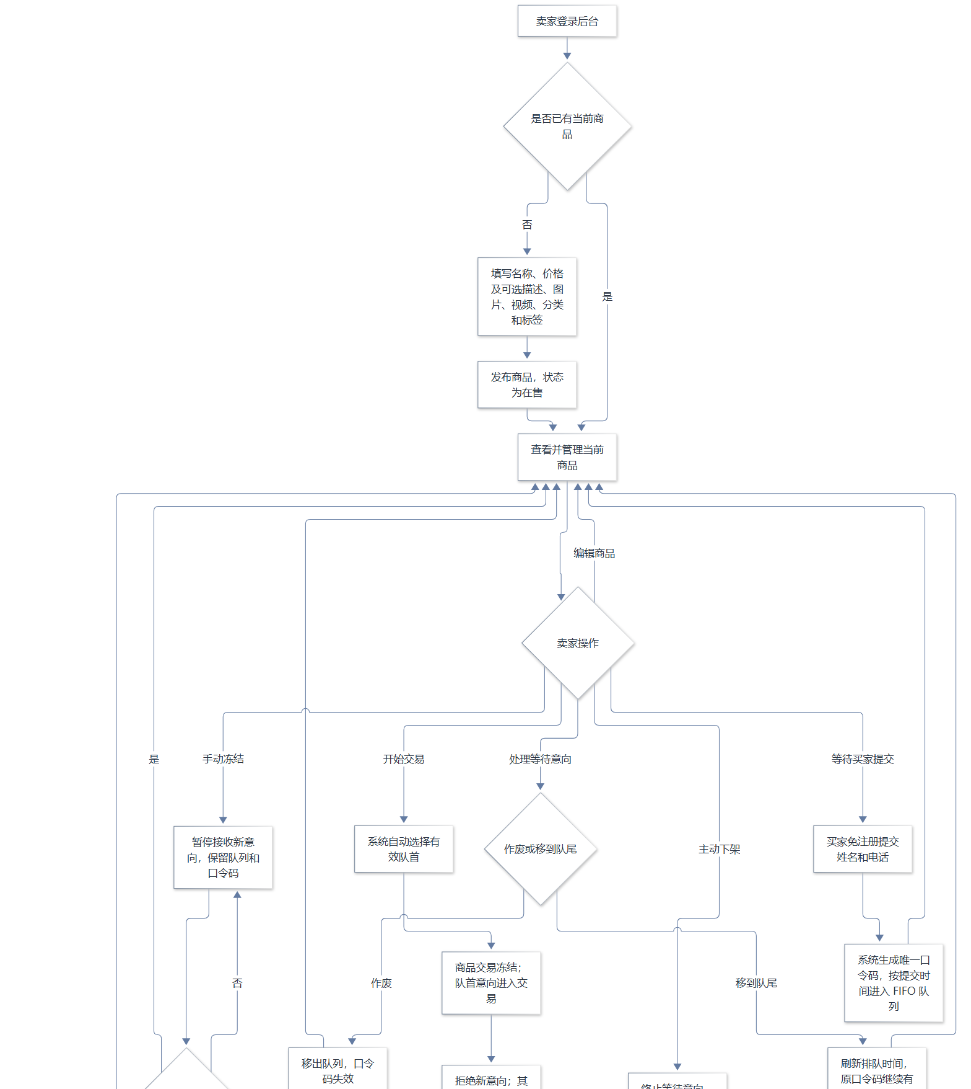
图1 商品与交易主流程 续 2/2
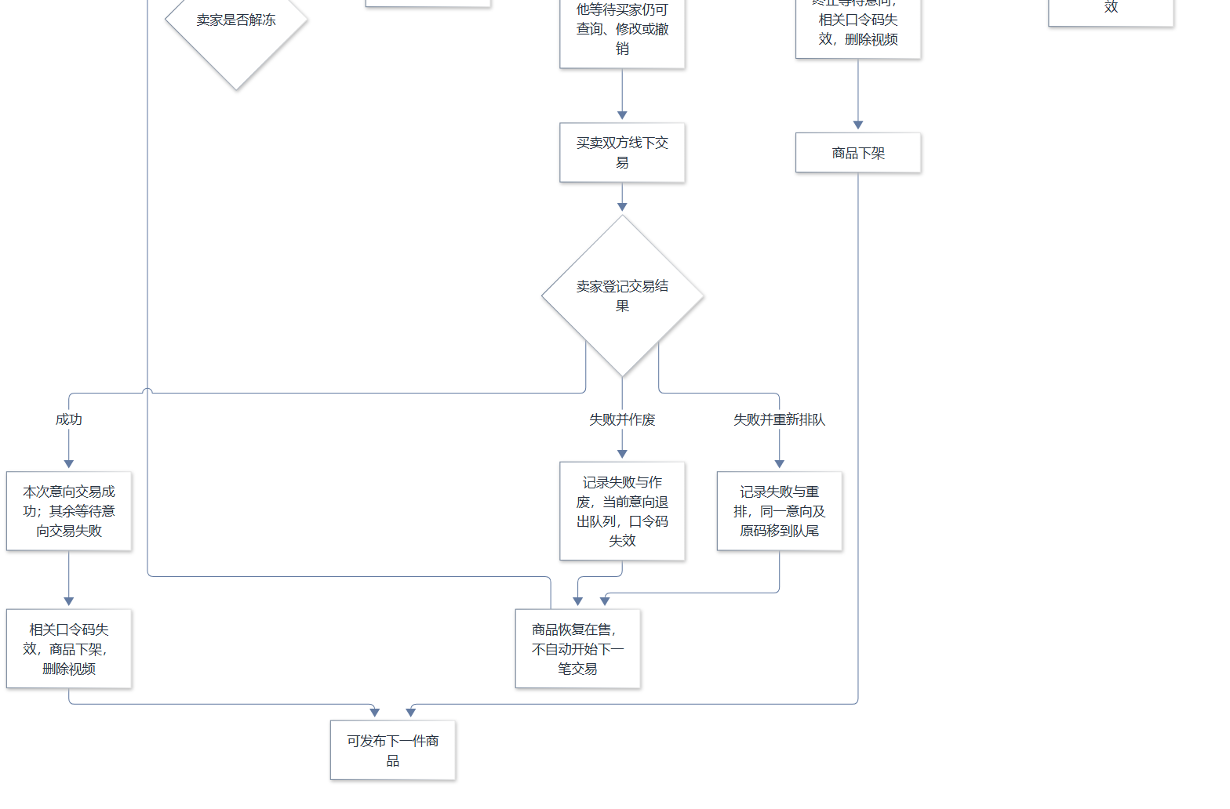

2 商品与上架管理
同一时刻只允许一个商品处于当前商品管理中。卖家发布后即为在售；交易失败后商品恢复在售，仍属于当前商品。商品交易成功或卖家主动下架后，当前商品流程结束，卖家可以发布下一件商品。

2.1 商品信息与校验
字段 | 规则
商品名称 | 必填；暂未规定长度限制，用于买家端和卖家后台识别商品。
商品描述 | 选填；暂未规定长度限制。
商品图片 | 选填；最多上传 1 张 JPG 或 PNG 图片，单张不超过 5 MB；未上传时显示占位图，超限时提示。
商品展示视频 | 可选；文件不超过 100 MB，建议控制在 50 MB 以内；建议时长 30 至 60 秒，最长 2 分钟；720p 至 1080p 即可。商品交易成功下架或卖家主动下架后，系统自动删除视频文件。
价格 | 必填；人民币（元），数值须大于 0，最多保留 2 位小数；目前不设上限。
分类与标签 | 卖家可新增、编辑和删除分类；分类最多两级；商品可关联多个标签。

图2 商品发布与媒体处理流程
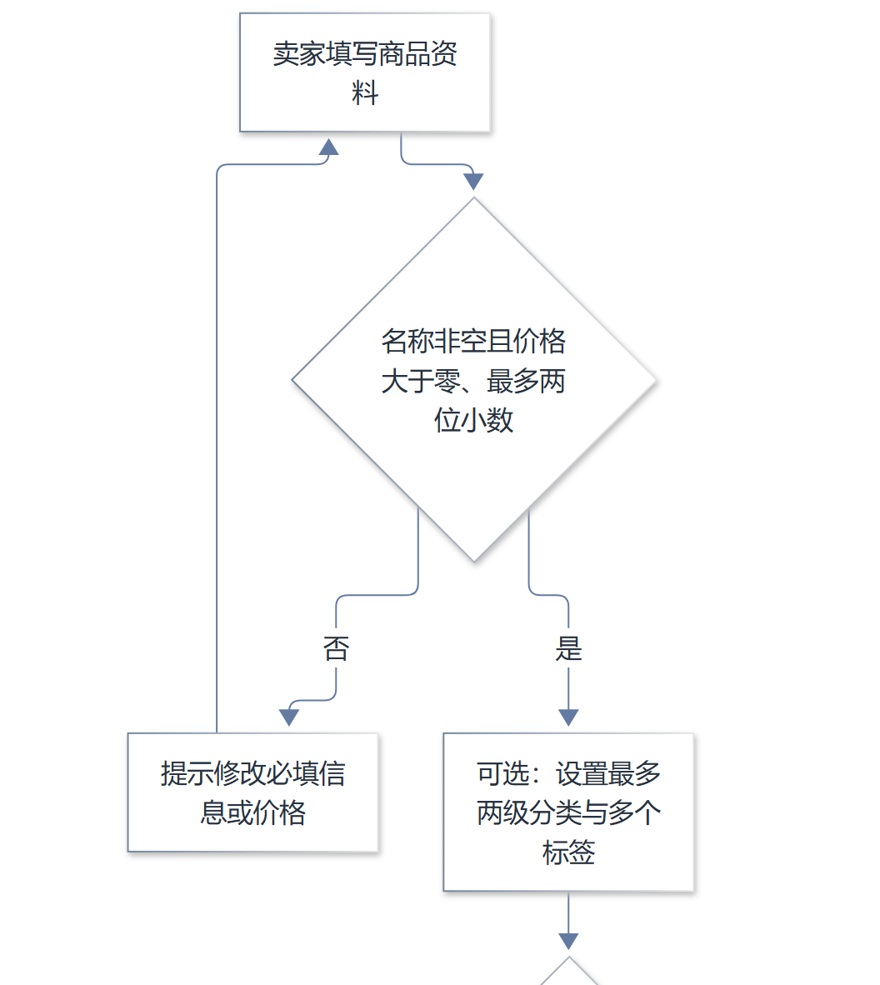
图2 商品发布与媒体处理流程 续 2/5
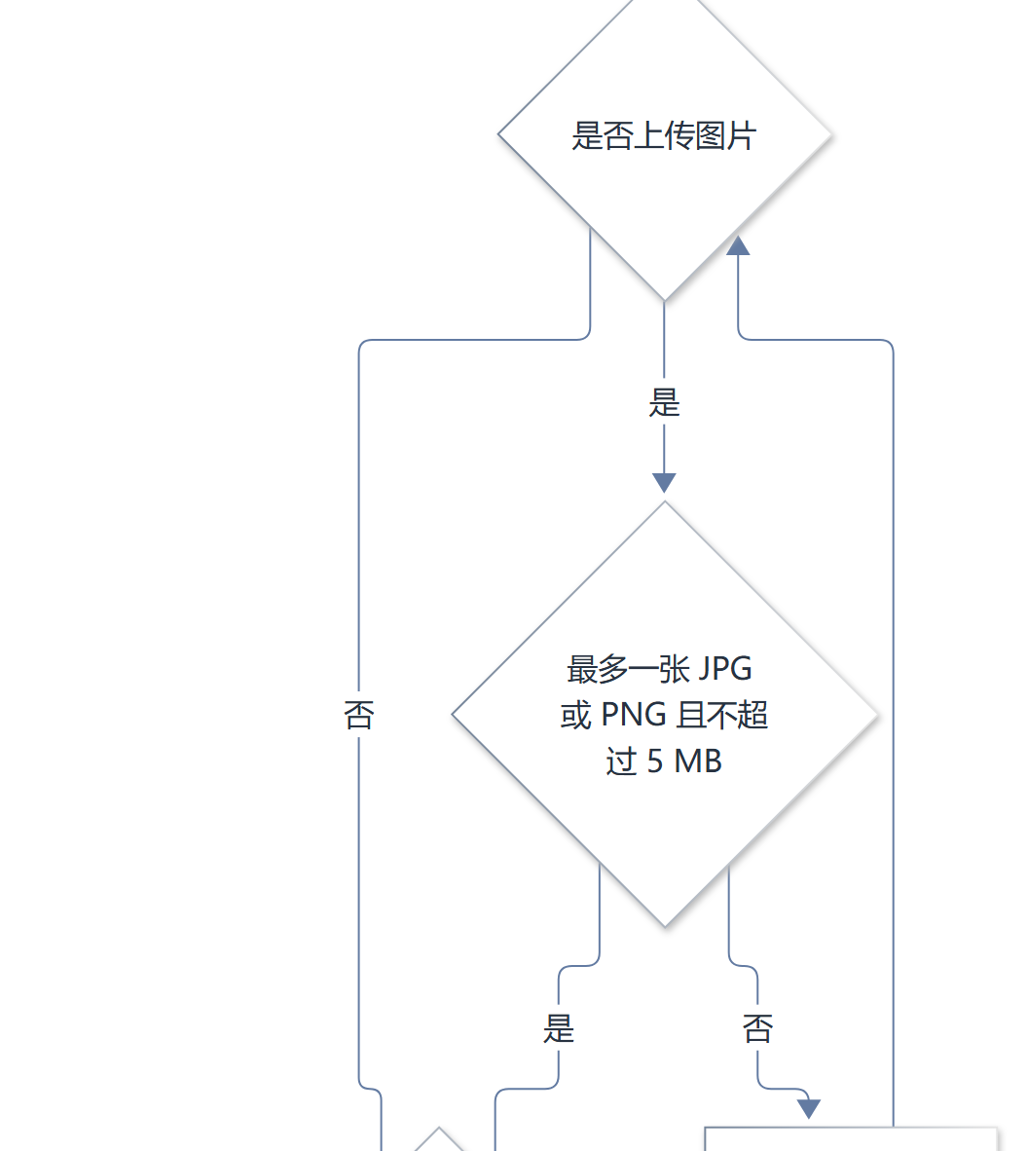
图2 商品发布与媒体处理流程 续 3/5
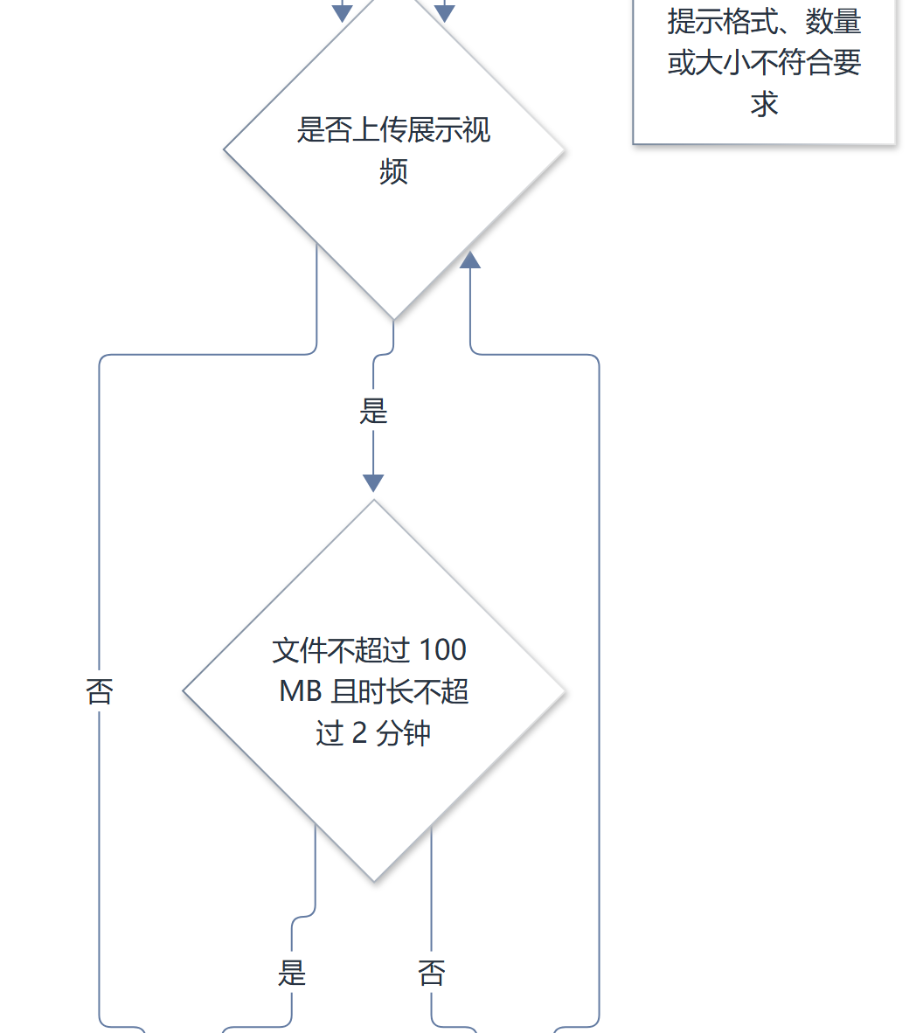
图2 商品发布与媒体处理流程 续 4/5
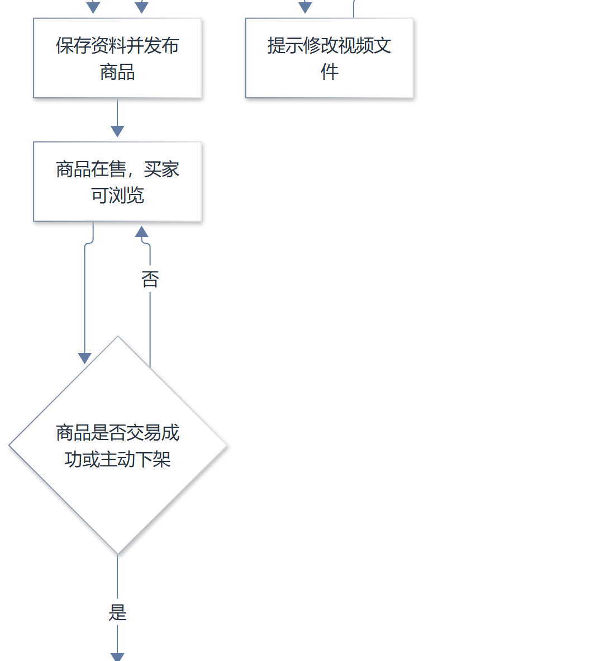
图2 商品发布与媒体处理流程 续 5/5
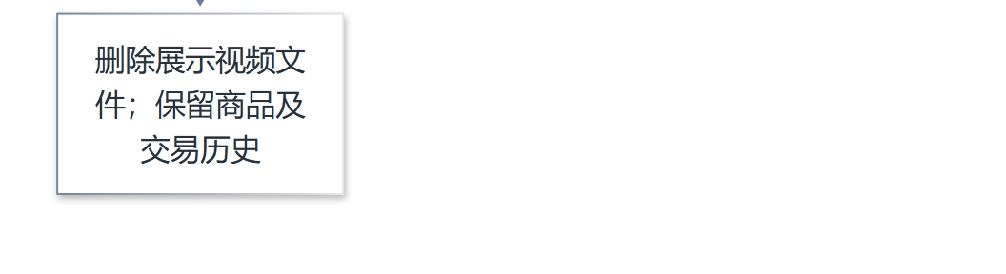

2.2 商品展示
- 买家无需账号或口令码即可浏览当前商品的名称、描述、图片、价格及可选视频。
- 口令码只用于管理买家自己的购买意向，不用于查看商品信息。
- 冻结期间商品仍可查看，但系统不接受新的购买意向；交易冻结期间页面明确提示“商品交易中”。
- 系统不设置独立的“上架”状态；商品发布后直接显示“在售”。

3 买家意向与先到先得队列

3.1 提交购买意向
- 买家无需注册或登录。提交意向时姓名和联系电话为必填项；格式、长度及手机号校验规则未另行限定。
- 只有商品处于可接收意向的在售状态时，买家才可提交。手动冻结或交易冻结期间，系统拒绝新意向并提示商品暂不可申请。
- 提交成功后，系统生成与该买家意向绑定的唯一口令码，并在成功页面展示一次。口令码不是登录账号。
- 队列按有效提交时间升序排列。卖家不能跳过队首或自行选择后续买家。

3.2 口令码查询与联系信息修改
- 买家凭口令码查询自己的意向状态、当前排队位置和商品交易状态。
- 意向仍处于等待队列时，买家可修改姓名或电话；修改信息不改变其当前排队位置或提交时间。
- 商品处于手动冻结或交易冻结时，未进入交易的排队买家仍可查询、修改联系信息或撤销意向；撤销后意向立即退出队列、口令码立即失效，后续买家位置依次前移。
- 交易进行中买家仍可查询状态，但不能撤销该意向。

3.3 撤销与重新排队
场景 | 系统处理
买家撤销尚未进入交易的意向 | 意向立即退出有效队列并标记为“已撤销”；原口令码立即失效；后续买家位置依次前移。商品手动冻结或交易冻结期间，尚未进入交易的排队买家仍可撤销；已进入交易的买家不可撤销。姓名、电话及撤销时间保留在卖家记录中。
卖家在交易失败后作废意向 | 意向退出有效队列并标记为“已作废”；原口令码立即失效；买家个人信息和处置结果保留。
卖家在交易失败后重新排队 | 沿用原买家意向和原口令码，将其移动到队尾并刷新排队时间；买家查询仍显示“排队中”和最新位置，无需重新提交。卖家记录新增一次排队/重排事件。
商品交易成功 | 队首意向记录为交易成功；其余等待意向因商品售出统一标记为交易失败并退出队列；该商品相关口令码立即失效。

图3 买家浏览 排队与口令码操作流程
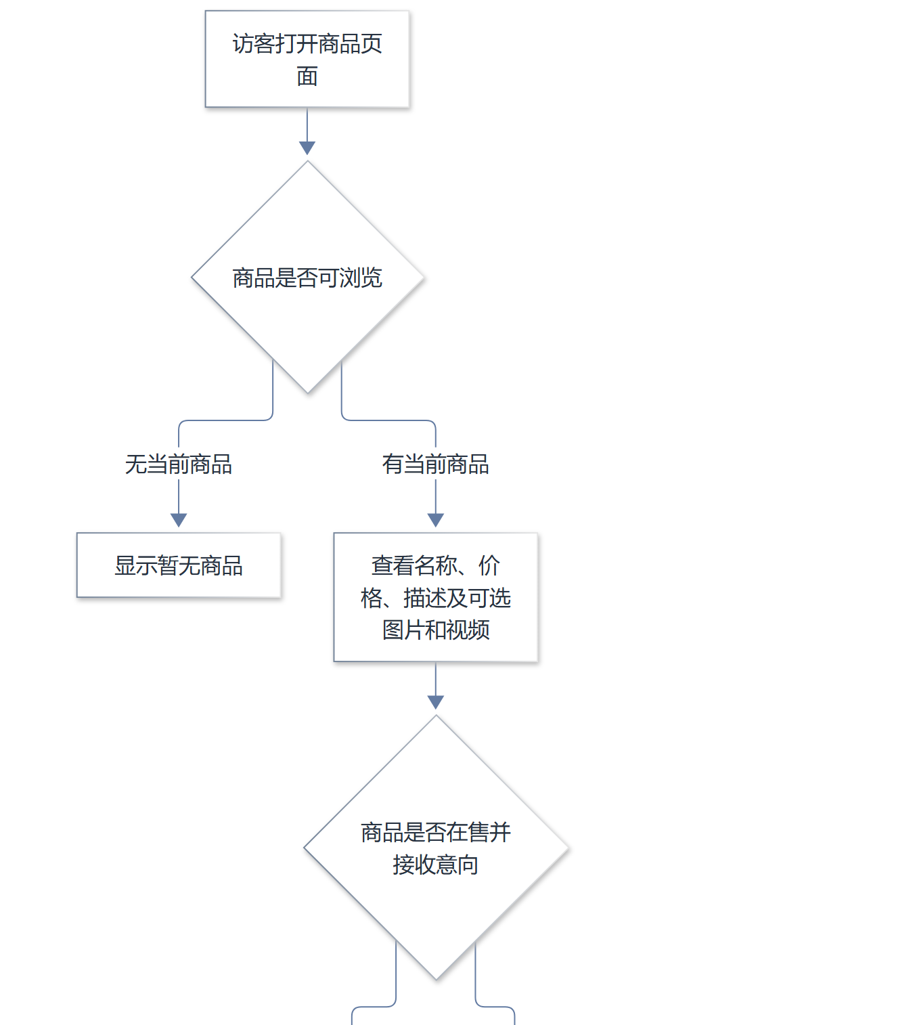
图3 买家浏览 排队与口令码操作流程 续 2/4
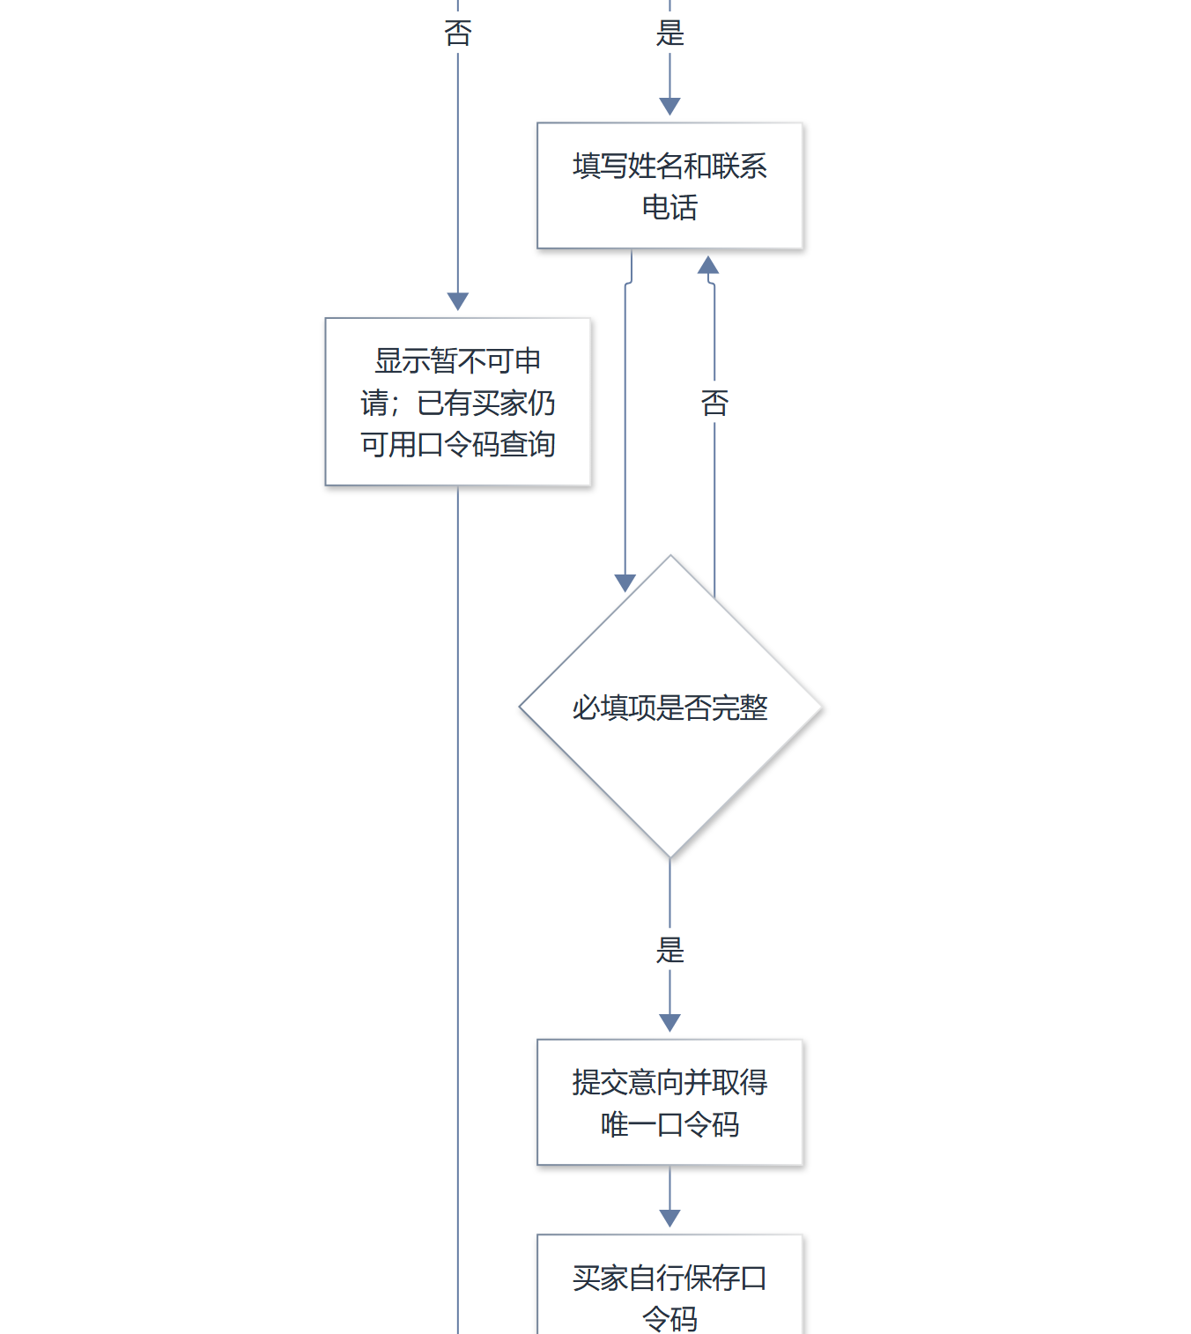
图3 买家浏览 排队与口令码操作流程 续 3/4
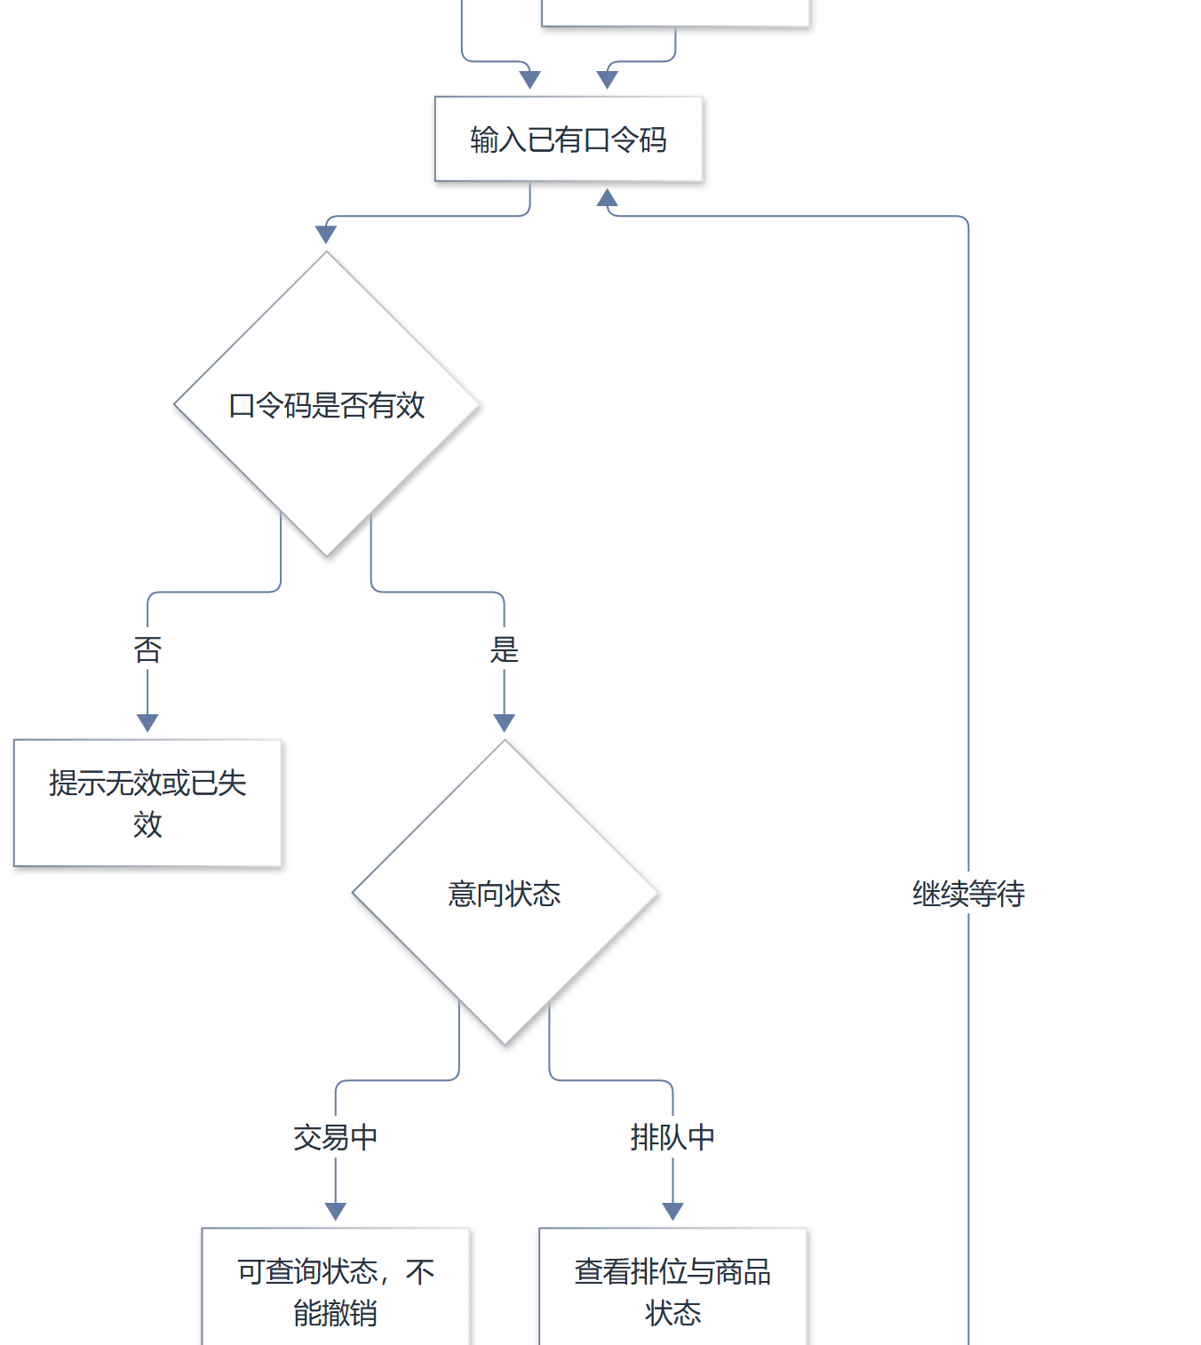
图3 买家浏览 排队与口令码操作流程 续 4/4
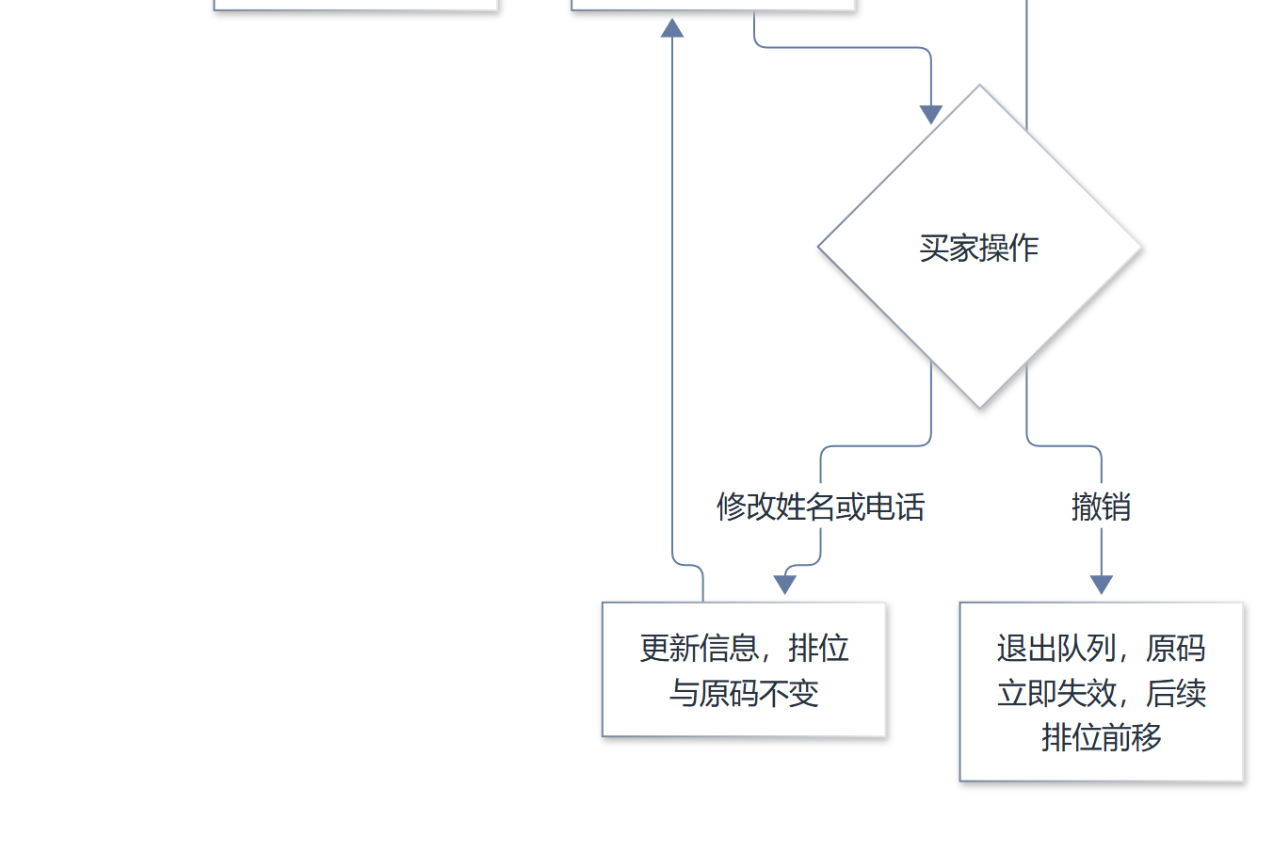

4 交易、冻结与商品状态

4.1 商品状态
商品状态 | 进入条件与含义 | 允许的后续操作
在售 | 商品发布后的初始状态，或卖家手动解冻后的状态。 | 可接受购买意向；卖家可手动冻结、开始队首交易或主动下架。
已冻结 | 冻结原因分为卖家手动冻结和系统交易冻结；交易冻结由开始交易触发。 | 停止接受新意向。手动冻结可解冻；交易冻结须先登记交易成功或失败。
已恢复在售 | 卖家标记交易失败后，商品恢复并重新接受意向。 | 可继续接受意向、开始下一笔队首交易、手动冻结或主动下架。
商品下架 | 交易成功自动下架，或卖家主动下架。 | 结束该商品的意向流程；相关口令码立即失效，商品视频文件自动删除；卖家可发布下一件商品。

图4 商品状态图
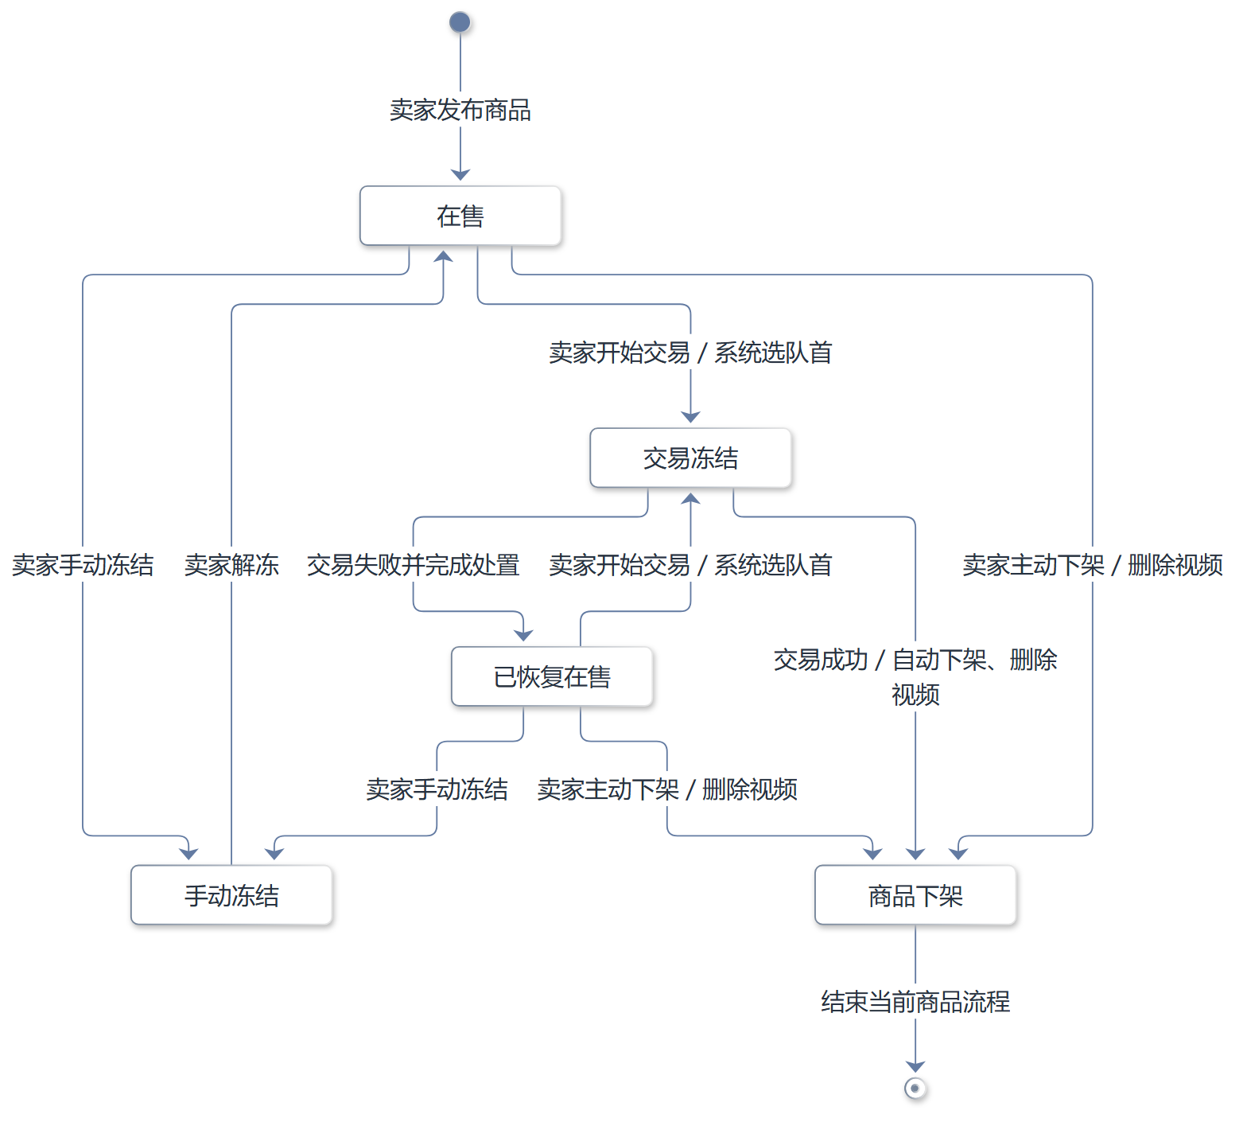

4.2 开始交易
- 是否开始交易由卖家决定；系统不会因队列中有买家而自动开始交易，也没有超时自动处理。
- 卖家点击“开始交易”后，系统自动选取当前队首有效意向，不允许卖家指定其他买家或跳过队首。
- 进入交易的同时商品转为交易冻结，停止接受新意向；买家页面显示“商品交易中”。
- 若卖家暂不操作，当前商品和意向保持当前状态，后续推进由卖家操作决定。

4.3 卖家登记交易结果
卖家操作 | 商品处理 | 本次意向与口令码
交易成功 | 商品转为“商品下架”，停止接受意向；商品视频文件自动删除。 | 本次意向标记交易成功；队列中其他意向标记交易失败。相关口令码立即失效。
交易失败并作废 | 解除交易冻结，商品恢复在售。 | 本次意向标记作废并退出队列；口令码立即失效。
交易失败并重新排队 | 解除交易冻结，商品恢复在售。 | 本次意向回到队列尾，时间和优先级刷新；原口令码保持有效，买家状态回到“排队中”。

交易结果由卖家在后台标记，不由买家确认。失败处置与交易结果应在同一操作中完成并保存；系统不自动开始下一笔交易。
图5 购买意向状态图
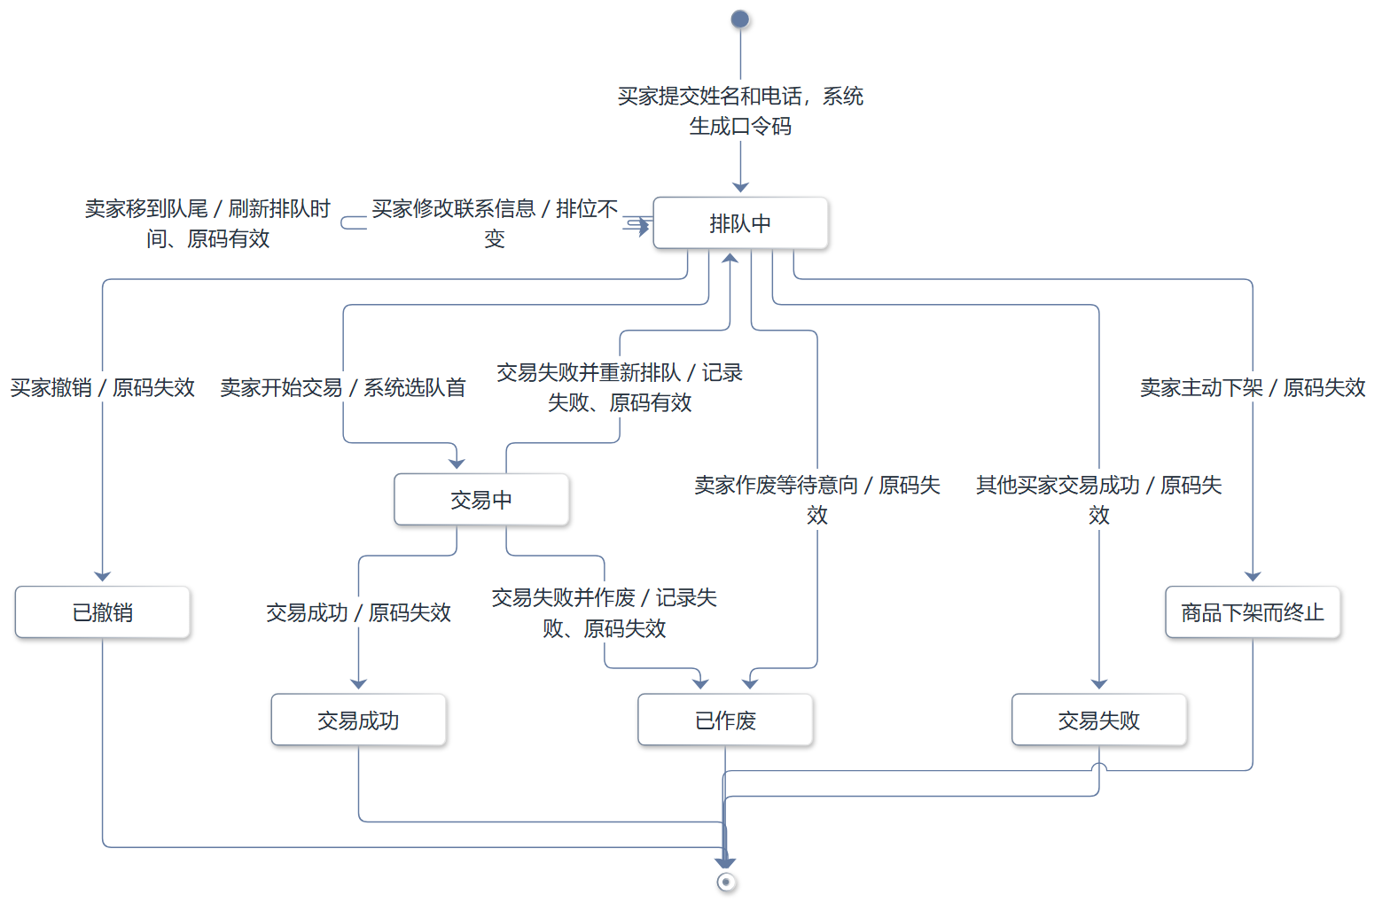

4.4 手动冻结、解冻与主动下架
- 卖家可在没有进行中交易时手动冻结商品。手动冻结暂停新意向，保留现有等待队列；既有口令码仍可用。
- 卖家可手动解除冻结并恢复商品可售。手动冻结不是交易，不自动生成交易结果。
- 卖家主动下架仅能在商品可售时操作。手动冻结状态须先解冻；交易冻结状态须先登记交易结果。
- 主动下架后，队列终止、该商品相关口令码立即失效，商品视频文件自动删除，商品及意向记录进入卖家历史。

5 卖家账号与后台

5.1 唯一卖家账号
- 系统只有一个卖家后台账号，用户名固定为 admin，初始密码为 123456。
- 卖家可在后台修改密码；修改时验证当前密码，新密码不得少于 8 位。
- 密码须安全保存，不以明文形式存储；后台功能须在卖家登录后访问。

5.2 后台功能
功能区 | 需求
商品管理 | 发布和管理唯一当前商品；维护分类、标签；手动冻结、解冻或主动下架；查看当前商品及历史商品。
意向队列 | 查看当前有效意向的姓名、电话、提交时间、排队位置和状态；按 FIFO 查看队首。
交易操作 | 决定是否开始交易；开始时由系统自动选择队首；登记交易成功或失败；失败时选择作废或重新排队。
历史查看 | 按商品查看交易与意向流水；支持查看详情及分页；历史记录只读。
账号管理 | 修改卖家密码；校验当前密码；新密码不少于 8 位。

图6 卖家后台与历史记录流程
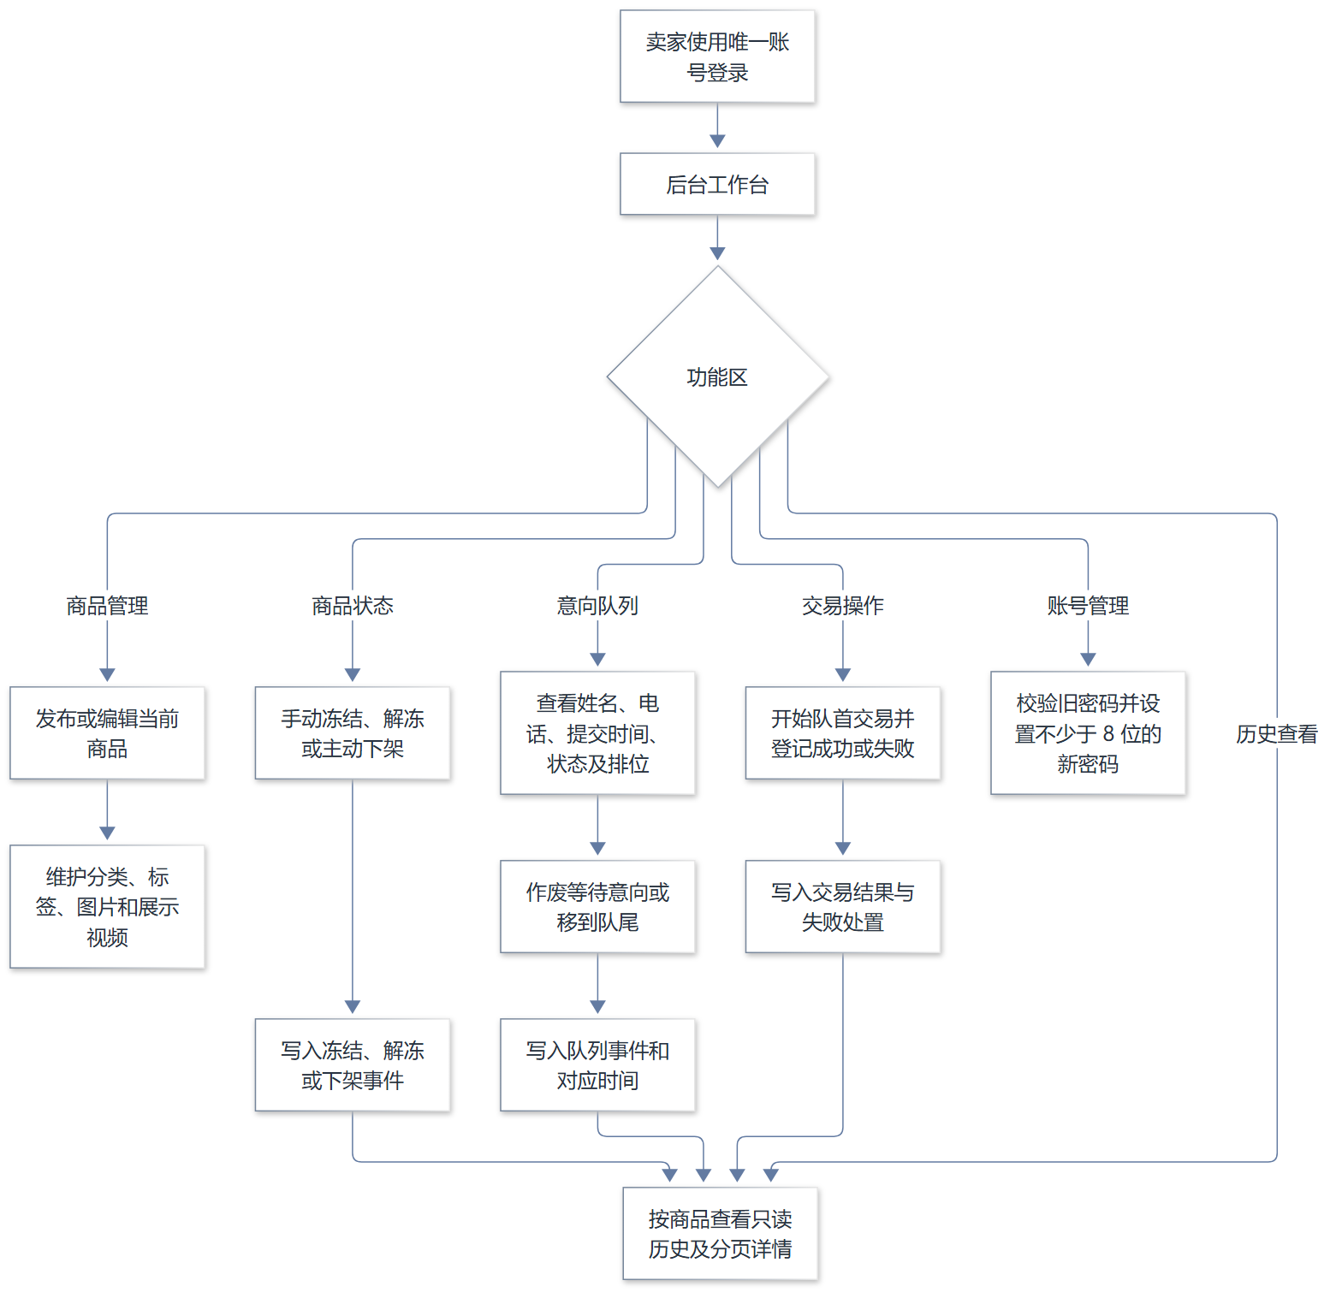

6 口令码、个人信息与历史记录

6.1 口令码生命周期
- 每个买家意向对应一个唯一口令码。口令码绑定该买家意向，从首次提交到最终结束保持不变。
- 等待及手动冻结、交易冻结期间，未结束意向的口令码均可查询；尚未进入交易的排队买家可撤销意向，撤销后原码立即失效。进入交易的买家不能撤销。交易失败后重新排队时，原码继续有效。
- 买家撤销、卖家交易失败后作废、商品交易成功或商品主动下架时，相应口令码立即失效，不按 7 天延迟失效。
- 口令码失效只阻止买家继续查询或修改，不会删除卖家历史中的姓名、电话和业务记录。卖家历史不展示口令码。
图7 口令码有效性状态图
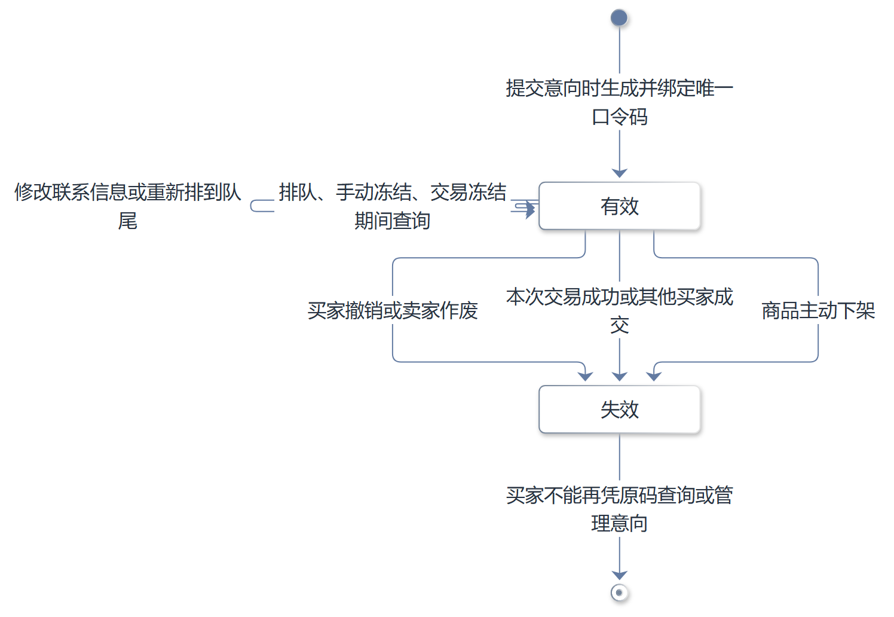

6.2 历史商品及意向流水
- 历史按商品归档，不把重新排队中的意向视为已结束意向。曾发生交易失败的商品即使恢复在售，也进入商品历史；已售商品和卖家主动下架商品同样进入历史。
- 每个商品的记录包含商品资料及其名下全部意向和交易流水，包括姓名、电话、提交时间、每次交易成功/失败结果、作废或重新排队处置、撤销结果和对应时间。
- 重新排队保留同一买家意向和口令码；买家看到一个当前意向，卖家记录保留每次排队时间及重排事件，便于还原先后顺序。
- 买家姓名、电话和商品交易记录持久保留，不自动删除，系统重启后仍可查。历史定稿后只读，不允许修改或删除；不展示意向人数汇总统计。

7 状态与规则汇总
对象 | 状态 / 结果 | 说明
买家意向 | 排队中 | 等待卖家按 FIFO 开始交易；口令码有效。重新排队后回到此状态并刷新位置。
买家意向 | 交易中 | 已进入线下交易；不能撤销，口令码可查询状态。
买家意向 | 交易成功 / 交易失败 | 交易结果由卖家标记；商品售出后未轮到的等待意向标记交易失败。
买家意向 | 已作废 / 已撤销 | 终止意向；口令码失效，个人信息保留在卖家历史。
商品 | 在售 / 已冻结 / 已恢复在售 / 商品下架 | 商品冻结原因区分手动冻结和交易冻结；商品下架可能由交易成功或卖家主动下架触发。

8 业务验收要点
- 访客无需注册即可查看商品；提交意向时必须填写姓名和电话，成功后获得唯一口令码。
- 多名买家按提交时间形成稳定 FIFO 队列；卖家无法跳过队首。
- 卖家开始交易后，系统自动选择队首并冻结商品；新的购买意向被拒绝，当前买家不能撤销。
- 未进入交易的等待买家可用口令码查询位置、修改联系信息或撤销；商品冻结期间仍适用。撤销后口令码立即失效，后续队列位置前移；已进入交易的买家不能撤销。
- 交易失败时卖家必须选择作废或重新排队；作废使原码失效，重新排队沿用原码并进入队尾。
- 交易成功后商品下架，队列余下意向记为交易失败并失效；主动下架同样使相关口令码立即失效。
- 手动冻结保留队列和口令码；解冻后可继续排队交易。历史记录保留个人信息、商品及完整流水并只读。
- 同一时刻最多一个当前商品；商品流程结束后卖家可以发布下一个商品。

9 技术与开发协作
- 前端采用 Vue，后端采用 Spring Boot。前后端以接口传递商品状态、队列位置、意向状态和交易处理结果。
- 队列排序以服务端记录的有效提交时间为准；相同时间按系统提交顺序稳定排序。队首选取、交易冻结和队列变更应作为一致的业务操作保存。

